При проверке логики деревьев, можно отметить, что для отправки сообщения пользователю необходимо удостовериться в наличии его email в базе данных и наличии согласия пользователя на рассылку.

Вариант 1(дерево сегментов)

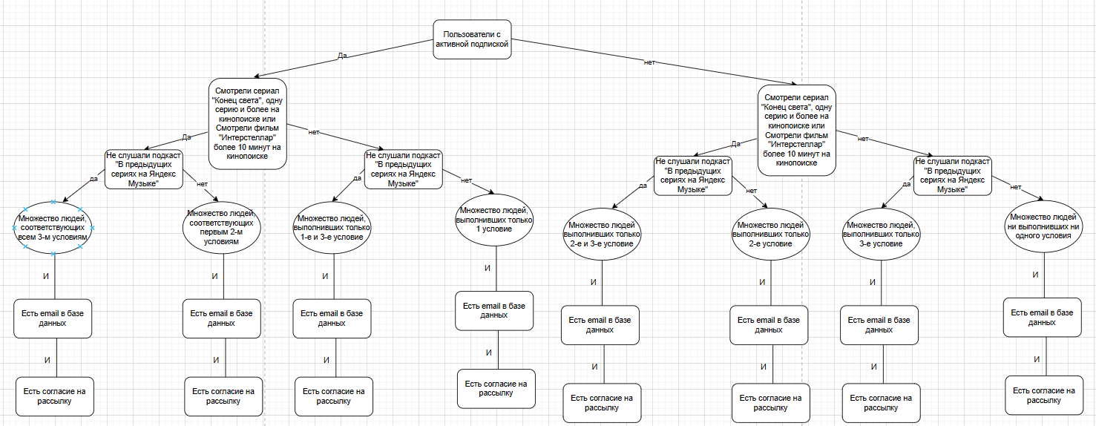

Вариант 2(дерево сегмента)

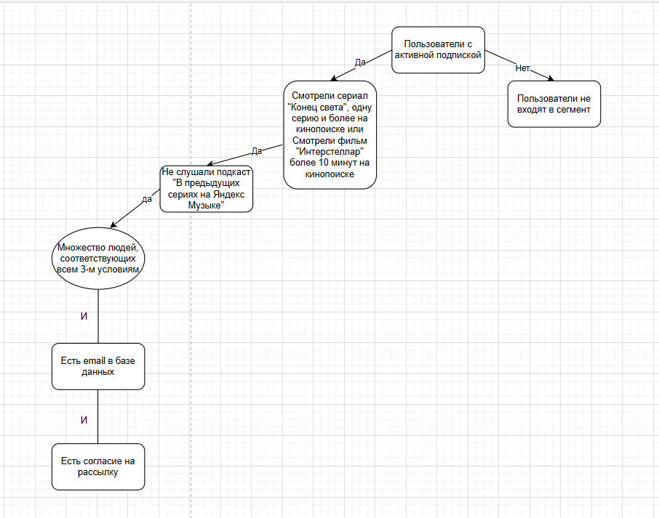

1 вариант дерева предусматривает возможность отправления различных писем, текст которых будет зависеть напрямую от выполненных условий этой категорией пользователей. Пример: пользователь не имеет активную подписку, но смотрел одну или более серию сериала “Конец света” на кинопоиске. В таком случае будет целесообразно отправить письмо о выходе новой серии сериала и возможности продления подписки.